# Assignment9

**Team18**

112062519廖思愷

112062636游竣量

111065547游述宇

* **Explanations of implemented code**

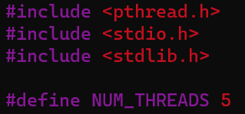

匯入必要的 header file 與定義常數 NUM_THREADS：

* pthread.h 是 POSIX 線程庫的頭文件，用於多線程程式設計
* stdio.h 和 stdlib.h 分別用於標準輸入輸出和一般實用工具的功能
* NUM_THREADS 定義了將要創建的線程數量，這裡設為5

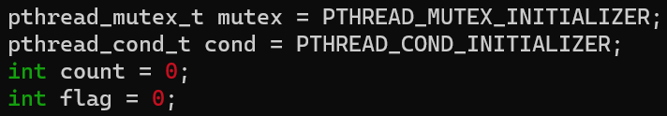

* 定義兩個用於同步的 primitives：一個互斥鎖（mutex）和一個條件變量（cond）
* 互斥鎖用於控制對共享資源的訪問，以防止 race condition
* 條件變量用於線程間的信號通訊
* count 用於追蹤已達到 barrier 的線程數量
* flag 用於指示所有線程是否都已到達 barrier

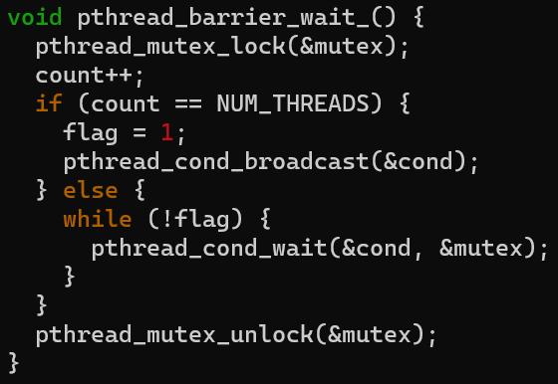

* pthread_barrier_wait_ 函數模擬一個 barrier 的行為
* 當一個線程調用這個函數時，它會先鎖定互斥鎖，然後增加 count
* 如果 count 達到了線程總數（即所有線程都已達到 barrier），它會設置 flag 並通過條件變量喚醒所有等待的線程
* 如果 count 尚未達到線程總數，線程將進入等待狀態
* 在完成這些操作後，互斥鎖被釋放

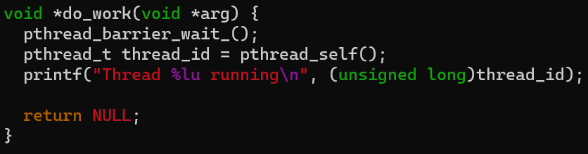

* do_work 是每個線程執行的函數
* 它首先調用 pthread_barrier_wait_ 以等待其他線程，一旦所有線程都到達障礙，它將獲取自身的線程 ID 並打印一條消息，指示該線程正在運行

main function：



* 定義一個 pthread_t 類型的陣列，名為 threads，其大小由NUM_THREADS 定義
* 這個陣列將用於儲存線程的 ID

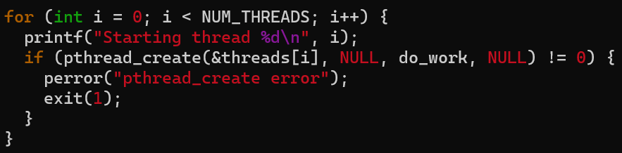

創建 NUM_THREADS 數量的線程：

* 對於每個即將創建的線程，打印一條消息（"Starting thread i"）
* pthread_create 函數用於創建新線程，這個函數接受幾個參數：
  + &threads[i]：一個指向線程 ID 的指針
  + NULL：指定線程的預設屬性
  + do_work：線程將要執行的函數
  + NULL：傳遞給 do_work 函數的參數，這裡沒有使用
* 錯誤處理：如果 pthread_create 返回非零值，表示線程創建失敗，這時會打印錯誤信息並退出程序

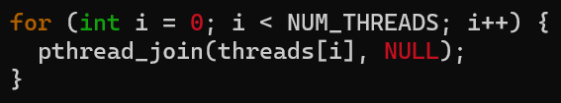

* 在這個迴圈中，pthread_join 函數被用於等待每個線程完成其執行，這確保了主線程（執行 main 函數的線程）會等待所有子線程完成它們的任務才繼續執行。

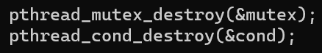

清理資源：

* pthread_mutex_destroy 函數銷毀了先前初始化的互斥鎖
* pthread_cond_destroy 函數銷毀了條件變量
* **screenshot of result**

